# 面试官：DNS协议 是什么？说说DNS 完整的查询过程?

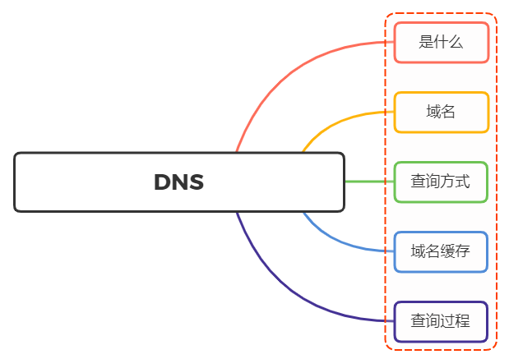

## 一、是什么

DNS（Domain Names System），域名系统，是互联网一项服务，是进行域名和与之相对应的 IP 地址进行转换的服务器

简单来讲，DNS相当于一个翻译官，负责将域名翻译成ip地址

* IP 地址：一长串能够唯一地标记网络上的计算机的数字
* 域名：是由一串用点分隔的名字组成的 Internet 上某一台计算机或计算机组的名称，用于在数据传输时对计算机的定位标识

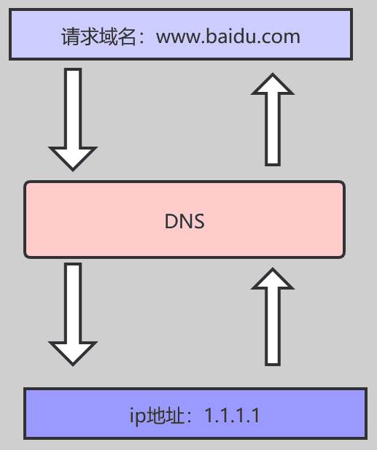

## 二、域名

域名是一个具有层次的结构，从上到下一次为根域名、顶级域名、二级域名、三级域名...

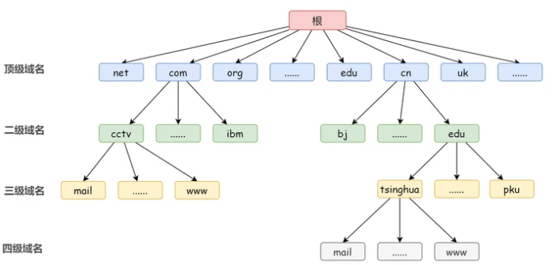

例如www.xxx.com，www为三级域名、xxx为二级域名、com为顶级域名，系统为用户做了兼容，域名末尾的根域名.一般不需要输入

在域名的每一层都会有一个域名服务器，如下图：

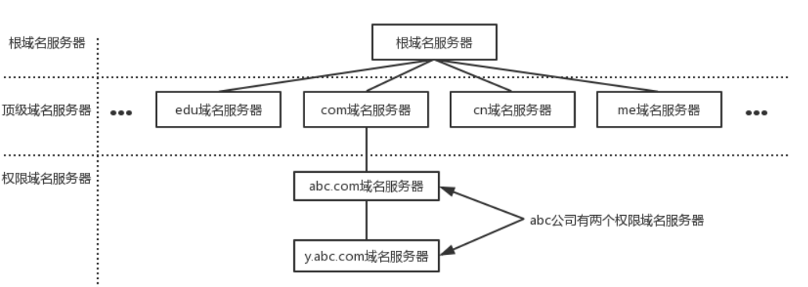

除此之外，还有电脑默认的本地域名服务器

## 三、查询方式

DNS 查询的方式有两种：

* 递归查询：如果 A 请求 B，那么 B 作为请求的接收者一定要给 A 想要的答案

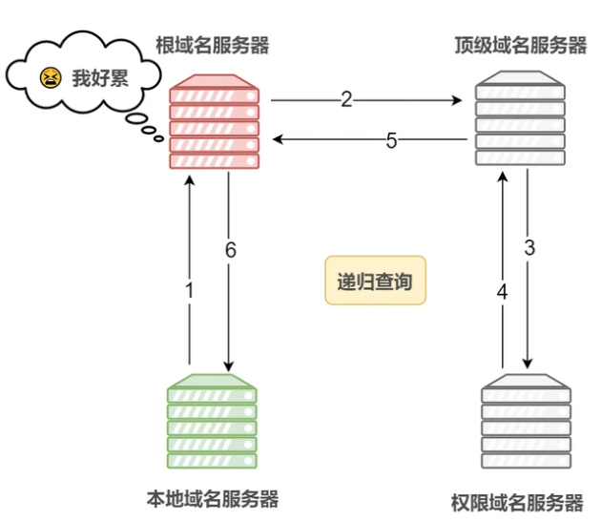

* 迭代查询：如果接收者 B 没有请求者 A 所需要的准确内容，接收者 B 将告诉请求者 A，如何去获得这个内容，但是自己并不去发出请求

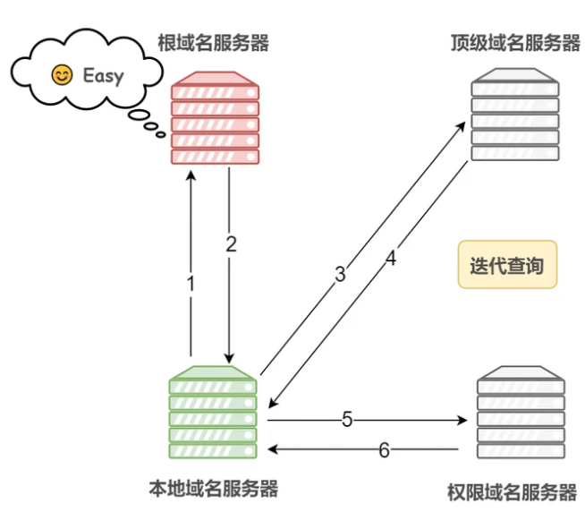

## 四、域名缓存

在域名服务器解析的时候，使用缓存保存域名和IP地址的映射

计算机中DNS的记录也分成了两种缓存方式：

* 浏览器缓存：浏览器在获取网站域名的实际 IP 地址后会对其进行缓存，减少网络请求的损耗
* 操作系统缓存：操作系统的缓存其实是用户自己配置的 hosts 文件

## 五、查询过程

解析域名的过程如下：

* 首先搜索浏览器的 DNS 缓存，缓存中维护一张域名与 IP 地址的对应表
* 若没有命中，则继续搜索操作系统的 DNS 缓存
* 若仍然没有命中，则操作系统将域名发送至本地域名服务器，本地域名服务器采用递归查询自己的 DNS 缓存，查找成功则返回结果
* 若本地域名服务器的 DNS 缓存没有命中，则本地域名服务器向上级域名服务器进行迭代查询
* 首先本地域名服务器向根域名服务器发起请求，根域名服务器返回顶级域名服务器的地址给本地服务器
* 本地域名服务器拿到这个顶级域名服务器的地址后，就向其发起请求，获取权限域名服务器的地址
* 本地域名服务器根据权限域名服务器的地址向其发起请求，最终得到该域名对应的 IP 地址
* 本地域名服务器将得到的 IP 地址返回给操作系统，同时自己将 IP 地址缓存起来
* 操作系统将 IP 地址返回给浏览器，同时自己也将 IP 地址缓存起
* 至此，浏览器就得到了域名对应的 IP 地址，并将 IP 地址缓存起

流程如下图所示：

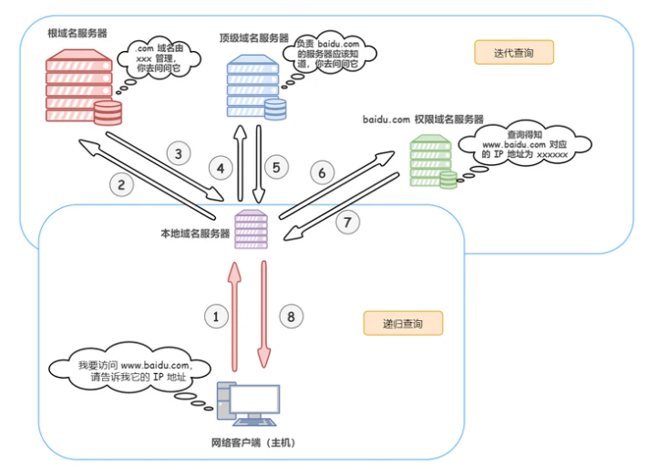

## 参考文献

* https://zh.wikipedia.org/wiki/%E5%9F%9F%E5%90%8D%E7%B3%BB%E7%BB%9F
* https://www.cnblogs.com/jmilkfan-fanguiju/p/12789677.html
* https://segmentfault.com/a/1190000039039275
* https://vue3js.cn/interview